MAIR1003002018004

防城港“6·1”“STC XXX”轮
触礁事故调查报告

编制单位：防城港海事局
编制单位地址：广西防城港市港口区北部湾大道200号
联系方式：电话0770-2069810 传真：0770-2069812
编制时间：2018年9月29日
报告简介

2018年5月31日1700时，新加坡籍船舶“STC XXX”轮在防城港18号泊位装载64513吨铁矿。6月1日1236时离港开往新加坡，1252时，在码头对开水域掉头时,由于船舶尾部偏出航道发生触礁事故，事故导致舵叶弯曲变形和部分材质裂开，船舶舵机在右舵6°位置可以向右转动，向左无法转动。事故无人员伤亡，无货物损坏和溢油，直接经济损失共计人民币8975003.21元，构成一般等级触礁事故。
事故发生后，依据《中华人民共和国海上交通安全法》和《中华人民共和国海上交通事故调查处理条例》有关规定，2018年6月4日，防城港海事局成立了事故调查组开展事故调查工作。事故调查组通过现场勘验、调取相关材料,对事故当事人进行走访、调查，获得若干证据，通过对证据的梳理、总结，还原了该事故的经过，分清了导致事故发生的原因，认定 “STC XXX”轮在离泊过程中未采取良好船艺，操作不当，导致触礁事故发生，承担事故的全部责任，并提出了针对性安全管理建议及处理建议

目 录
一、事故简况................................5
二、专业术语和标准用语表示..................5
三、调查取证情况............................5
（一）船舶资料 ..................... ...... 6
（二）船舶状况 ...................... ..... 7
（三）人员情况调查情况......................9
（四）环境因素调查..........................10
（五）管理因素调查..........................11
（六）现场勘查情况..........................11
（七）污染情况. ............................12
（八）电子证据情况..........................12
四、其他情况................................12
五、重要事故要素的认定......................13
六、事故经过................................16
七、应急处置及事故后续处理情况..............18
八、事故损失情况............................19
九、事故原因分析............................22
（一）直接原因..............................22
（二）间接原因..............................22
十、责任认定及结论..........................23
十一、事故结论...................... ......26
十二、安全管理建议和处理建议................27
（一）安全管理建议..........................27
（二）对事故责任人的处理建议................27
十三、报告附件..............................28
附件1：事故调查官名单..................... 29
附件2：证据清单............................29
附件3: 友联船厂（蛇口）有限公司修理报价单..32
附件4：卸货费用. ....................... . 33
附件5：拖轮费用............................33

一、事故简况
2018年5月31日1700时，新加坡籍船舶“STC XXX”轮在防城港18号泊位装载64513.984吨铁矿。6月1日1236时离港开往新加坡，1252时，在码头对开水域掉头时,由于船舶尾部偏出航道发生触礁事故，事故导致舵叶弯曲变形和部分材质裂开，船舶舵机在右舵6°位置可以向右转动，向左无法转动。事故无人员伤亡，无货物损坏和溢油，直接经济损失共计人民币8975003.214元，构成一般等级触礁事故。
二、专业术语和标准用语表示
IMO 国际海事组织
MMSI 海上移动业务识别码
GPS 全球导航定位系统
AIS 自动识别系统
VDR 航行数据记录仪
ECDIS 电子海图显示与信息系统
ARPA 自动雷达标绘仪
LRIT 远程识别跟踪系统
CCTV 闭路电视监控系统
VTS 船舶交通服务系统
NK 日本船级社（NIPPON KAIJI KYOKAI）
三、事故调查取证情况
防城港海事局负责本起事故的调查，于6月4日成立事故调查组（名单见附件1）,调查组通过询问相关人员、勘察事故现场等方式获得以下证据材料：讯问笔录5份；当事船舶船员自述材料或声明9份；其他证据及材料26份（见附件2）。
（一）船舶资料
船舶名称 | STC XXX
船舶种类 | 散货船
船体材料 | 钢质
船舶总吨 | 39737
船舶净吨 | 25752
载重吨 | 76619吨（夏季载重线）
总长 | 224.94米
型宽 | 32.26米
型深 | 19.50米
夏季满载吃水 | 14.139米
空载排水量 | 10205吨
设计营运航速 | 满载：14.15节 压载：15.25
主机类型 | MITSUI-MAN B&W6S60MC(MARK-V) X 1 set
主机最大功率 | 10320千瓦
CALL SIGN | 9XXXX
IMO 编号 | XXXXXXX
检验单位 | NKK日本船级社
船籍港 | SINGAPORE
建造年份 | 2004年12月
建造船厂（地点） | SHITANOE SHIPBUILDING CO LTD ，JAPAN
船舶所有人 | XXXXXXXXXX.LTD
地址 | XXXXXXXXXX,Singapore。
船舶经营人 | XXXXXXXXXX．LTD
地址 | XXXXXXXXXX,Hongkong。
电话/传真 | 852-XXXXX/852-XXXXX
船旗 | SINGAPORE
货物 | 铁矿石 64513.984吨
吃水 | 船艏吃水12.66米 船尾吃水13.28米
（二）船舶状况
1.船舶最近一次港口国检查情况
最近一次港口国检查是2018年5月18日在东莞虎门进行，0缺陷通过。
2.航行设备工作情况
该轮航行设备配备有标准磁罗经、电罗经、电罗经艏向指示器、电罗经方位复示器，GPS、AIS、VDR 、ECDIS、雷达2台（1台9GHZ、1台3GHZ，均带ARPA功能）、LRIT、速度和航程测量装置（对水）、回声测深仪、工作模式指示器（舵、螺旋桨、推进器）、通往应急操舵位置的电话、手持信号灯、海图等有关设备。调查中未发现与本次事故有关的航行设备的缺陷。
3.船舶检验情况
该轮最近一次船舶检验证书签发时间是2018年5月22日,船舶法定证书均在有效期。
4.船舶载货和吃水情况
本航次装载低等级重晶石22166.34吨、化工级重晶石15999.26吨、滑石9987.06吨、白矿12000.12吨、袋装白矿及一水硫酸锰4361.204吨,累计共64513.94,离港时吃水船艏12.66米/船尾吃水13.28米,海水密度1.020。
5.协助离港的拖轮概况
使用2艘拖轮协助离港，分别是新北部湾港10号和北部湾拖3，具体资料如下:
船名 | 新北部湾港10号 | 北部湾拖3
证书有效期 | 2022年5月29日 | 2022年4月22日
总长 | 36米 | 34米
型宽 | 10.20米 | 10.20米
型深 | 4.50米 | 4.50米
主操舵装置 | 全回旋舵桨装置（左、右） | 全回旋舵桨装置（左、右）
主机类型、总功率 | 柴油机 总功率2942千瓦 | 柴油机 总功率2942千瓦
（三）人员调查情况
1.事故船员配员情况。
该轮配备21名船员，经核查，配员情况满足该轮配员证书要求。
2.事故船舶主要船员情况。
（1）船长：XXXXX ，男，59岁，1959年X月X日出生，菲律宾籍，所持船长证书有效期至2020年8月26日，从1998年11月起开始担任远洋船船长。
(2) 大副：XXXXX，男，58岁，1960年X月X日出身，菲律宾籍，持有船长证书，有效期至2020年7月7日。
(3) 二副：XXXXX，男，36岁，1982年X月X日出身，菲律宾籍，证书有效期至2021年6月21日。
(4) 三副：XXXXX，男，38岁，1980年X月X日出身，菲律宾籍，证书有效期至2022年2月6日
3.引航员。
引航员梁XX ，男，52岁，1966年X月X日出身，持一级引航员证书。该引航员1992年7月22日获得三级引航员证书，1996年7月22日获得二级引航员证书，2001年取得一级引航员证书。
（四)环境因素调查
1.事故水域气象水文情况。
（1）气象情况。
“中国天气”网站显示，2018年6月1日北部湾天气：多云转阵雨或雷雨，南转北风4～5级；引航员描述的天气为偏南风2-3级，拖轮航海日志记载的天气为东南风3级，船舶提供的事故报告及航海日志的风力为3级，气温32度。
（2）海况 。
浪高0.5米，涌高0.5米，浪向偏南，流速24厘米/秒，涨潮，潮高2.0米；能见度良好，水温28度。
2.事故水域通航环境情况。
（1）通航环境及基本情况。
“STC XXX”轮原来靠在18泊位，该泊位为7万吨级通用泊位，码头长度为265米，泊位水域宽度65米,码头设计底高程-14.8米, 该泊位北端与5万吨级17泊位相连,南端与15万吨级19泊位相连,与13-17泊位共用回旋水域,直径370米,进港航道为牛头航道,航道走向为 350°13′-170°13′,在28#至33#灯浮之间,航道长1.516公里,航道宽130米,事故发生时,巴拿马籍散货船“CLIPPER INNOVATION”轮靠泊在17泊位，“CLIPPER INNOVATION”轮船长为200米，宽32.2米；另一艘巴拿马籍散货船“AMBER HORIZON”轮靠泊在19泊位，“AMBER HORIZON”轮船长为299.7米 船宽50米。事故发生时没有其他船舶经过、没有其他水上水下施工活动。根据广西壮族自治区交通规划勘察设计研究院2014年2月的《工程地质勘察报告》，该航道边缘低标高-9.5米以下为灰红-黄红色强风化泥岩;2018年1月广东省地质测绘院对码头前沿停泊水深及航道水深进行了测量，码头前沿最浅点为14.2米，航道最浅点为12.4米，“STC XXX”轮离港时有2米的潮高，码头及航道水深满足船舶离港吃水要求。
（2）2011年9月，广西海事局颁布了《防城港水域船舶通航安全和防污染监督管理规定》。
（五）管理因素调查
船舶经营管理公司XXXXXXXXXX.LTD持有NK船级社签发的有效的符合证明证书，相关船舶种类为散货船和其他货船，证书有效期至2020年5月31日，上一次年度审核为2017年8月21日。
（六）现场勘查情况
舵角显示器显示舵角停留在右8°位置，船舶GPS及AIS天线设置位置距船尾纵向距离31.1米。
（七）污染情况
无污染发生。
（八）有关电子证据的提取情况
事故调查组提取了事故船舶VDR数据,下载了防城港海事局交管中心船舶交通服务系统事故时间段的回放录播以及闭路电视监控系统（CCTV）等视频电子证据。
四、其他情况
（一）“STC XXX”轮
船舶证书有效，配员情况符合要求;上一次港口国检查为2018年5月18日在东莞，零缺陷;本港装载铁矿64514吨，离港时船舶吃水为12.66米/13.28米,没有超出要求;船舶配有电子海图（ECDIS）和纸质海图，航行资料满足本航次要求。
（二）引航员引领“STC XXX”轮的资格与资历
根据《广西北部湾引航管理暂行规定》第七条的规定：“一级引航员可以在各自的引领范围内引领任何船舶”；该引航员2001年取得一级引航员证书，2015年至2018年5月31日引领船长为180-250米的各类船舶200艘，船长250米以上的各类船舶195艘，具有引领“STC XXX”轮的资格与资历。
（三）码头营运
18泊位于2016年8月15日经竣工验收合格，为7万吨级通用泊位1个。该泊位从2009年建成至2016年8月试营运期间靠泊7万吨级船舶125艘，2016年8月竣工验收至2018年5月靠泊7万吨级船舶45艘，未发生过事故。广州海事测绘中心、广东省地质测绘院分别于2016年12月及2018年1月对该码头前沿水深和航道水深进行了测量并提交了结果。2018年的测量结果为码头前沿最浅点为14.2米，航道内最浅点为12.4米。
五、重要事故要素认定
（一）船舶触礁时间为当地时间12时52分36秒
引航员和船长同时描述触礁时间为1252时，与事故调查组从VDR提取的数据相吻合。根据VDR回放显示，在12时52分36秒这个时间点，主机在没有引航员和船长命令和其他人为操纵的情况下，从半速前进(HALF AHEAD) 突然变为停车(STOP ENGINE)；同时，原来是右满舵的舵也在没有人为操纵的情况下从右满舵转向正舵，直至53分38秒回到右舵6.2°（舵角显示器显示8°）的地方静止不动；在52分36秒-53分38秒,船首向从67.3度向左偏回到65.3度。根据以上分析船舶触礁时间确定为12时52分36秒。
(二)船舶尾部已伸出航道边界
引航员和事故船舶船长均报告事故发生时,船舶GPS显示的船舶位置为21°34.55′N/108°19.86′E,该位置为19泊位对出水域，船艏向为东北偏东，这与VDR上12时52分36秒时雷达上显示的位置和船艏向67.3度相吻合。该位置点在海图上位于牛头航道的边界线上，从防城港海事局VTS系统回放的图像和交通运输部海事局“导助航综合应用系统”截取的图像也印证了这一点。该船的GPS天线位于驾驶台顶部前缘右边，离船艉纵向距离为31.1米，牛头航道走向为350°-170°，船舶与航道外边界形成77°的夹角，事故发生时，船尾已经伸出航道边界。
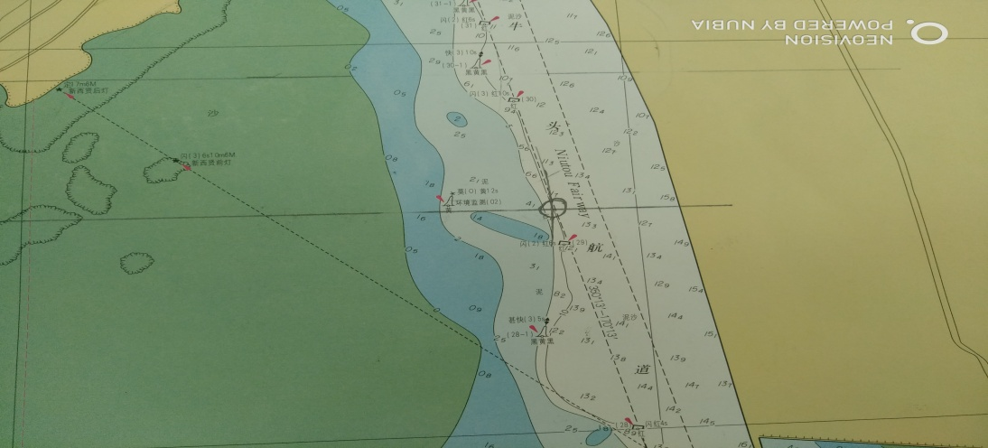

（图1 海图位置）

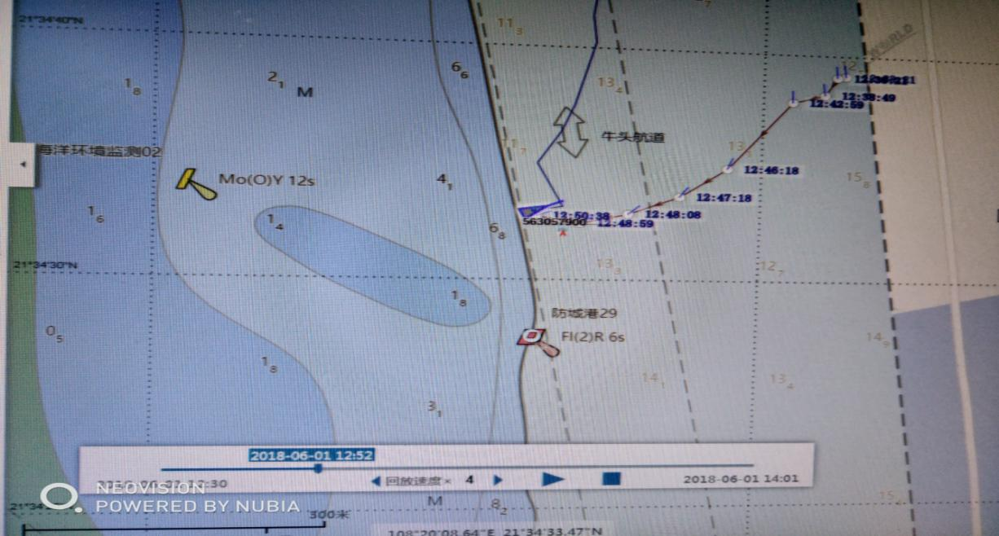

（图2部海事局 导助航综合系统回放截屏）
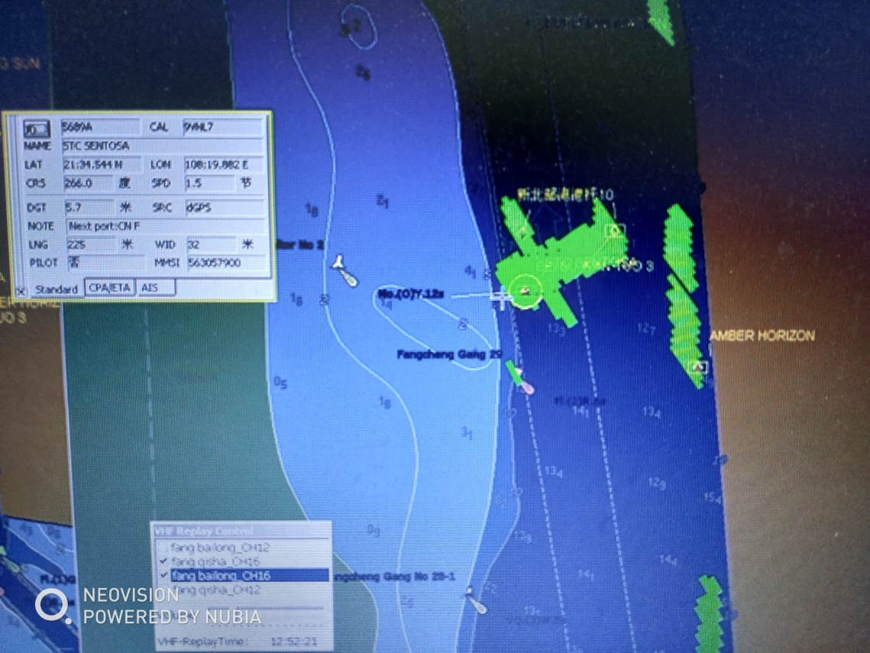

（图3: 交管中心 图像 ）
（三) 辅助拖轮配备符合要求
“STC XXX”轮总长为224.94米，出港时使用辅助拖轮2艘，每艘拖轮功率4002匹，总功率为8004匹，辅助拖轮配备标准符合广西壮族自治区北部湾港口管理局《关于印发广西北部湾港引航管理暂行规定的通知》（北港港航〔2016〕202号）附件3《正常情况下各港域引航作业辅助拖轮配备标准表》的要求。
（四）拖轮驾驶员与引航员沟通畅顺
欧XXX，广西北海人，新北部湾港10号船长，从2003年开始担任拖轮驾驶员职务；黄XXX，广西防城港人，北部湾拖3轮大副，从2007年开始担任拖轮驾驶员，两艘拖轮驾驶员均讲白话及普通话，在调查中未发现引航员与拖轮驾驶员沟通不畅顺、行动不协调的情况。
六、事故经过
本事故经过是根据 “STC XXX”轮的VDR记录、岸基AIS记录、事故相关船员、引航员调查询问笔录等资料综合整理得出。
6月1日1135时，防城港引航站一级引航员梁XX登上靠泊在18泊位的“STC XXX”轮，计划引领该轮出港，当时正涨潮，潮高1.95米，“STC XXX”轮总吨为39737，实际装载64513.984 吨矿石，船舶右舷靠在码头，船舶离港时吃水船艏12.66米/船尾吃水13.28米，引航员检查引航卡事项并签字确认，与船长商定船舶出港引航方案，决定使用2艘拖轮协助，采用尾部先离开向右掉头的方法实施离泊出港，1142时，引航员向防城港海事局交管中心报告了拟于1200时离港的动态，1200时“新北部湾港10号”在船艏左边带好缆绳，“北部湾拖3”在船尾左边带好缆绳，1220时船舶开始解开系泊缆绳，1236时所有缆绳清爽，前后两艘拖轮开始同时慢车拖带“STC XXX”轮平行离开18泊位，当平行离开码头约70米时，左船头“新北部湾港10号”停车，左船尾“北部湾拖3”继续使用慢车一后拖，“STC XXX”正舵后退一倒车，倒车过程中，引航员觉得船尾离开码头比较慢，于是停车，使用右满舵前进一，帮助甩尾，接着大船停车，使用后退一，后退二，后退三倒车，当船舶后退速度约1.7节时，停车，引航员感觉船首离码头有一定距离时，开始右满舵，前进一、前进二、前进三进车，左船首的“新北部湾港10号”也靠拢顶推，当船舶的后退速度为1节时，发现船舶有触底感觉，具体位置为21°34.55′N/108°19.86′E.船舶船首向与码头呈约70度夹角，之后船舶紧急停车，拖轮也停车，引航员命令“北部湾拖3”轮快速靠上左船尾控制船位，1253时，1号舵机过载报警，紧接着不到1分钟，2号舵机过载报警，这时发现舵机失灵，向左只能转到右舵8的位置，向右可以转到满舵的位置，轮机长检查过后确认2号舵机马达已经烧毁，担心1号舵机马达单独运作同样会烧毁，而且当时也不能向左操舵，建议驾驶台关掉1号舵机马达，船长将情况向引航员说明之后一致同意关掉1号舵机马达，过了不到10分钟，船舶在涨水流的作用下船头向左偏转，船舶也向前慢慢滑行，引航员在征求船长同意后，前进一，然后停车，在确定船尾离开航道西边界线后用车在拖轮协助下调整船位继续向右掉头，掉头完毕之后，船长征求引航员意见是否可以到港外锚地抛锚，引航员考虑到舵机失灵，当时涨潮比较急，风险比较大，建议重新靠回18泊位，引航员向交管中心报告该轮舵机故障，取消出港计划，申请靠回18泊位。
1322时，“北部湾拖3”轮、“新北部湾港10号”分别重新在“STC XXX”轮船艏右边、船尾右边带好拖缆，1400时“STC XXX”轮重新在拖轮协助下靠回18泊位，左舷靠泊。
七、事故应急及后续处置情况
事故发生后,船舶重新靠回18泊位，6月6日，船东安排船级社技术人员对事故造成的损坏情况进行检查，6月19日，防城港海事局召集有关方开会商议解决问题途径，并与在香港的船东进行了通话沟通，向船东提出三个要求：一是要坚持安全第一，在确保船舶安全、人员安全和水域环境安全的前提下，尽快解决问题；二是要考虑经济合理可行性，要合法合理尽量减少损失；三是船舶长期停靠在18泊位，已经严重地影响了港口的正常生产，必须要以最快的速度予以解决。2018年6月30日，船东安排替代运输船新加坡籍船舶“CSK XXX”抵达防城港锚地，7月5日1606时,“CSK XXX”轮靠好防城港码头，7月6日0125时，“STC XXX”轮开始卸货，货物直接转装至“CSK XXX”轮，船东计划“STC XXX”轮卸货后拖往广东蛇口友联船厂修理。
7月9日，NK船级社给“STC XXX”轮和拖轮“海山”号出具了从防城港拖至蛇口友联船厂的单航次适拖证书。
7月24日，防城港海事局组织有关部门对“STC XXX”轮海上拖带方案进行了审查，提出了一些补充意见及安全保障措施。
7月26日，防城港海事局再次召集有关部门、“STC XXX”轮船长、引航员、辅助拖轮的驾驶员对“STC XXX”轮拖带离港安全进行了协调和部署，确定了7月27日早上0700时为拖带出港的时间，并对出港时的清道、护航及交通管制做了安排，要求各部门互相协调沟通，充分做好“STC XXX”轮的离港准备。
7月26日2245时，“STC XXX”轮完成卸货，7月27日0645时，防城港引航站派出4名引航员，其中3名引航员登“STC XXX”轮，另1名在“海山”轮协助，准备引领船舶出港，0700时“STC XXX”在“海山”轮、“北部湾拖2”、“北部湾拖3”、“北部湾拖5”、“北部湾拖8 “北部湾拖16”的协助下离港，防城港海事局交管中心对该轮航经水域实施了临时交通管制，1530时引航员离船，“STC XXX”轮在“海山”轮独自拖带下前往深圳友联船厂，8月2日1521时，“STC XXX”轮抵达目的地。
八、事故损失情况
（一） 事故损坏情况
1.第三方检测报告。
6月6日经青岛锑和船务有限公司出具的水下探摸检验报告表明，舵叶从船尾往前看，底部往上2400mm处，有高800mm部位向右弯曲变形，弯曲变形处有2个裂洞，分别是200X100mm,100X80mm, 吊舵支架与船底板角焊缝处有300mm长的裂开。
(图4: 舵损坏情况)
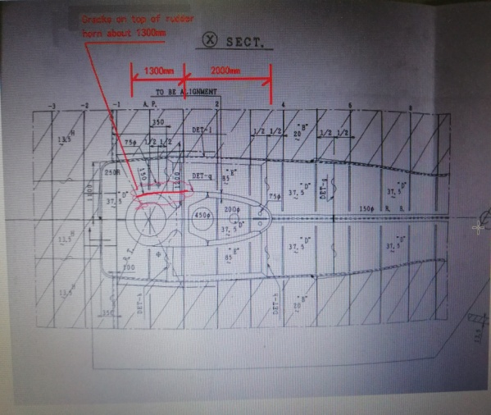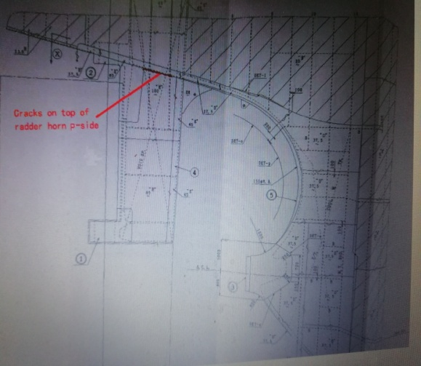
(图5:顶部看舵支架损坏示意图)(图5:侧边看舵支架损坏示意图)
2.船级社检测报告。
7月9日NK船级社出具的初步检验报告表明：
（1）2号舵机马达烧坏；
（2）舵从右舵6°的位置不能从右向左转动；
（3）吊舵支架与船底板角焊缝处有1300mm长的地方裂开；
（4）舵叶底部往上2400mm处，舵叶变形弯曲约 800mm；在舵叶弯曲的地方有2个裂缝洞口。
3．船舶上船坞时舵的照片
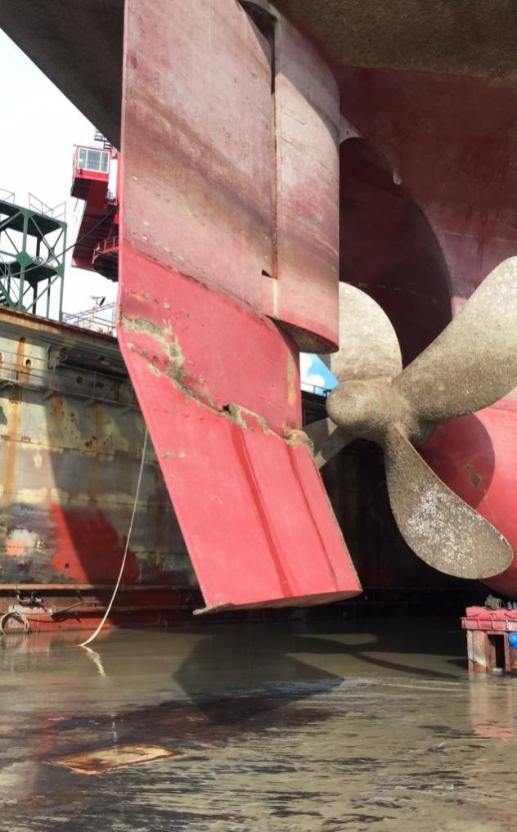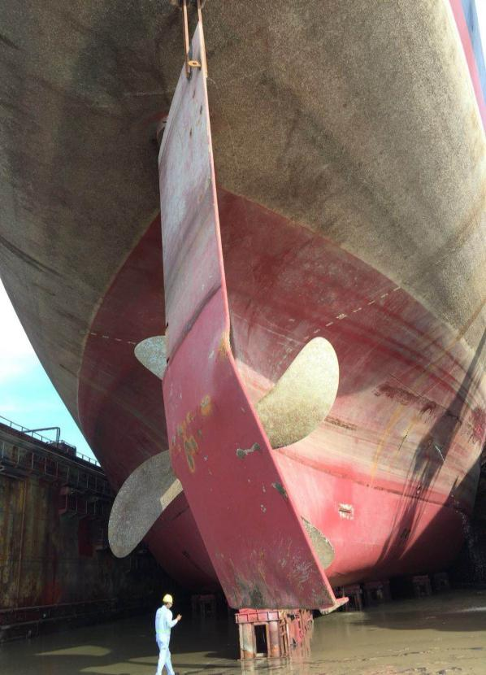
（二）事故直接经济损失情况
直接经济损失人民币8975003.214元，包括：
1.水下探摸及船舶损坏检验费8500美金，按照8月2日船舶抵达友联船厂（蛇口）有限公司时的美元对人民币汇率1美元=6.865人民币折换，相当于人民币58352.5元。
2.友联船厂（蛇口）有限公司对“STC XXX”轮的修理费用总报价为996000美元（包括拖带费用，见附件3），按照8月2日船舶抵港时的美元对人民币汇率1美元=6.865人民币折换，相当于人民币6832560元。
3.“STC XXX”轮的卸货费人民币1225930.714元（附件4）。
4.拖轮费用人民币436160元（附件5）。
5.“STC XXX”轮原来装货64513.984吨，转运船“CSK XXXXX”轮共装货物63793.484吨，货差货损720.5吨,按照7月27日网上的价格,原矿重晶石按平均价格600元每吨算,共值人民币432000元。
九、事故原因分析
根据调查取得的证据,下列因素导致了事故的发生。
（一）直接原因
船舶船尾偏出航道是造成船舶触礁的直接原因。
（二）间接原因
1.船长作为一名有经验的船长（从1998年当船长），盲目依赖引航员，疏忽监督，没有充分利用驾驶台资源，没有履行好船长的职责，没有利用良好的船艺。
2.该轮开航前准备工作不充分，引航员实施引航时没有将航道情况提前向船长及其他高级船员介绍；船长及其他高级船员不熟悉航道环境，进出港前船舶未对港区通航环境进行综合分析评估；二副作为在船尾的指挥人员，没有正确履行瞭望职责，没有按照海员通常做法或采取适合当时特殊情况可能要求的戒备措施，将船尾与航道边界的距离变化情况及时报告船长和引航员；大副作为在船艏的指挥人员，没有正确履行瞭望职责，没有按照海员通常做法或采取适合当时特殊情况可能要求的戒备措施，将船舶与码头或与靠泊在19泊位的“AMBER HORIZON”轮的距离变化情况及时报告给船长和引航员；船长和三副没有及时将船舶的后退速度、船位等关键信息的变化情况及时告知提醒引航员；以上种种因素导致船舶错失了使用进车和使用拖轮调整船位的最佳时机。
3.引航员没有利用适合当时环境和情况的一切可用手段保持正规的瞭望，包括充分使用驾驶台资源准确判断船舶与码头及航道边界的距离，没有按照谨慎驾驶的要求和采取良好的船艺实施引航。
4.引航员在引航过程中没有及时、主动地向船长询问船舶动态，没有正确判断船舶后退速度和船位等关键信息，也没有充分考虑风流等自然因素，在使用车舵等方面不够果断。
5.引航员对船舶的操作性能不了解，对船舶进退车的反应不掌握，导致不能较快地控制后退速度，不能及时控制船位。
十、责任认定
(一) 不安全行为分析
1.调查发现“STC XXX”轮船长
（1）“STC XXX”轮船长作为一名有经验的船长，盲目依赖引航员，疏忽监督，没有充分利用驾驶台资源，没有履行好船长的职责，没有利用良好的船艺。
（2）船长及其他高级船员不熟悉航道环境，进出港前船舶未对港区通航环境进行综合分析评估。
（3）船长没有及时根据船舶的后退速度、船位等关键信息的变化情况评估船舶的动态并及时提醒引航员。
综上所述，船长的行为违反了《1972年国际海上避碰规则》第五条瞭望和第二条责任的规定以及《国际船舶安全营运及防止污染管理规则》第五条的规定。
2.调查发现“STC XXX”轮大副作为在船艏的指挥人员，没有正确履行瞭望职责，没有按照海员通常做法或采取适合当时特殊情况可能要求的戒备措施，将船舶与码头或与靠泊在19泊位的“AMBER HORIZON”轮的距离变化情况及时报告给船长和引航员，违反了《1972年国际海上避碰规则》第五条瞭望的规定。
3.调查发现“STC XXX”轮二副作为在船尾的指挥人员，没有正确履行瞭望职责，没有按照海员通常做法或采取适合当时特殊情况可能要求的戒备措施，将船尾与航道边界的距离变化情况及时报告给船长和引航员，违法了《1972年国际海上避碰规则》第五条瞭望的规定。
4.调查发现“STC XXX”轮三副没有将船舶的后退速度、船位等关键信息的变化情况及时告知提醒引航员，违法了《1972年国际海上避碰规则》第五条瞭望的规定。
5.调查发现“STC XXX”轮引航员
（1）引航员没有利用适合当时环境和情况的一切可用手段保持正规的瞭望，包括充分使用驾驶台资源准确判断船舶与码头及航道边界的距离，没有按照谨慎驾驶的要求和采取良好的船艺实施引航。
（2）引航员在引航过程中没有及时、主动地向船长询问船舶动态，没有正确判断船舶后退速度和船位等关键信息，也没有充分考虑风流等自然因素，在使用车、舵等方面不够果断。
（3）引航员对船舶的操作性能不了解，对船舶进退车的反应不掌握，导致不能较快地控制后退速度，不能及时控制船位。
引航员的行为违法了《1972年国际海上避碰规则》第五条瞭望的规定以及违背了海员通常做法的要求。
（二）责任认定
本事故是一起船舶在航行时违反了《1972年国际海上避碰规则》第五条瞭望的规定以及《国际船舶安全营运和防止污染管理规则》第五条的规定并由以下多种因素导致船舶偏出航道触礁的责任事故。
1.船长没有履行好船长的职责，盲目依赖引航员，疏忽监督，没有充分利用驾驶台资源配合并监督引航员开展引航活动。
2.开航工作不充分，引航员实施引航时没有将航道情况提前及时向船长及其他高级船员介绍，船长及其他高级船员不熟悉航道环境，进出港前未对港区通航环境进行综合分析评估，二副作为在船尾的指挥人员，没有正确履行瞭望职责，没有采取海员通常做法或当时特殊情况可能要求的戒备将船尾与航道边界的距离变化情况及时报告给引航员和船长，大副作为在船艏的指挥人员，没有正确履行瞭望职责，没有采取海员通常做法或当时特殊情况可能要求的戒备将船舶与码头或与靠泊在19泊位的“AMBER HORIZON”轮的距离变化情况及时报告给船长和引航员，船长和三副没有及时将船舶的后退速度、船位等关键信息告知提醒引航员。
3.引航员没有利用有效的各种方法和手段和驾驶台资源判断船舶与码头及航道边界的距离，没有按照谨慎驾驶的要求和采取良好的船艺实施引航。
综上事故原因分析及有关公约及法律法规的规定，船长及其船员对本次事故负主要责任，引航员对本次事故负次要责任。
十一、事故结论
本起事故是一起船舶离港时操纵不当导致船舶触礁的单方水上交通责任事故，“STC XXX”轮对本次事故负全部责任。
十二、安全管理建议
（一）安全管理建议
1．建议船舶经营人XXXXXXXXXX LTD加强对船长关键性操作有关的体系文件培训，特别是该公司体系文件CHAPTER14:Procedures for Entering and Leaving Port 的培训，充分认识引航是保障船舶安全的措施之一，必须认真评估风险，尤其是船长不能放松更不能放弃对船舶的控制权，认真履行义务、责任和权力，提升安全操作意识。
2．建议船舶经营人XXXXXXXXXX LTD将此次事故向公司管理的所有船舶通报，引以为戒。
3．建议XXXXXXXXXXXXX引航站针对本次事故，组织全体引航员进行一次研讨，分析事故原因，提出整改措施。
（二）对事故责任人的处理建议
引航员梁XX，在引航时没有利用适合当时环境和情况的一切可用手段包括保持正规的瞭望、充分使用驾驶台资源准确判断船舶与码头及航道边界的距离，没有按照谨慎驾驶的要求和采取良好的船艺实施引航，对本次事故发生负次要责任，建议根据《中华人民共和国海上交通安全法》第九条、第四十四条和《中华人民共和国海上海事行政处罚规定》第二十五条的规定，给予引航员行政处罚。
十三、报告附件
附件1：事故调查官名单
附件2：证据清单
附件3: 友联船厂（蛇口）有限公司修理报价单
附件4：卸货费用
附件5：拖轮费用

中华人民共和国防城港海事局
2018年9月25日

附件1：防城港“6﹒1”“STC XXX”轮触礁事故调查组人员名单
序号 | 姓名 | 单位及职务 | 调查组职务 | 备注
01 | 陈忠明 | 防城港海事局副局长 | 组长 | 高级海事调查官
02 | 林计石 | 防城港海事局通航处  处长 | 副组长 | 中级海事调查官
03 | 唐伟 | 防城港海事局渔万海事处处长 | 副组长
04 | 李国寅 | 防城港海事局海巡执法支队副支队长 | 组员
05 | 刘华山 | 防城港海事局东兴海事处执法大队大队长 | 组员 | 助理海事调查官
06 | 张国锋 | 防城港海事局渔万海事处科员 | 组员
07 | 石祖恒 | 防城港海事局江山海事处副处长 | 组员
08 | 吴吉峰 | 防城港海事局海巡执法支队科员 | 组员 | 助理海事调查官

附件2：证据清单
编号 | 名称 | 备注
01 | 船舶证书（包括适拖证书） | 1套
02 | “STC XXX”轮船长事故报告书 | 2份
03 | “STC XXX”轮主要船员证书 | 9份
04 | “STC XXX”水下探摸报告 | 1份
05 | “STC XXX”轮船员询问笔录 | 船长1份  二副1份
06 | “STC XXX”轮船员自述材料及声明 | 7份
07 | 18舶位水深测量图纸 | 2份（2016年12月及2018年1月）
08 | 引航员、北部湾拖3当班驾驶员、新北部湾港10号当班驾驶员询问笔录 | 各1份
09 | “STC XXX”航海日志、机舱日志、车钟记录本、引航卡、航行计划、天线位置表、体系进出港程序、引航员在船程序、船员名单、船舶细节、装载计划、积载图、潮汐表、现场勘查表、上一次港口国检查舵角显示器照片、船舶运动态势图等复印件 | 各1份
10 | 北部湾拖3、新北部湾港10号 船舶证书 | 各1套
11 | 18舶位码头工程竣工验收材料 | 1套（6份）
12 | 引航员事故报告书 | 1份
13 | 防城港海事局关于成立防城港“6.1”“STC XXX”轮船舶触礁调查组的通知 | 1份
14 | 引航员资格证书及3年来引领同类型船舶一览表 | 各1份
15 | 广西北部湾港引航管理规定 | 北港港航[2016]22号
16 | 北部湾拖3、新北部湾港10号的航行日志复印件 | 各1份
17 | “STC XXX” 轮卸货记录表、CSK XXX（替代船）装货记录表 | 各1份
18 | STC XXX轮船东发给代理的电子邮件 | 2份
19 | “STC XXX”轮出港引领方案、友联船长（蛇口）有限公司STC XXX轮海上拖带计划、拖带出港拖轮清单、“北部湾拖16”证书、“北部湾拖9”证书 | 各1份
20 | 交管中心值班日志复印件、防城港海事局关于启动临时交通管制的通知、防城港海事局关于取消船舶临时交通管制的通知 | 各1份
21 | 广西新常态国际物流有限公司关于“XXX”轮情况的说明、“STC XXX”轮卸货费清单、停泊费清单、转装货费清单、广西新常态国际物流有限公司办理有关事项的委托书、“STC XXX”事实记录表、交通管制申请 | 各1份
22 | 友联船厂（蛇口）有限公司修理报价单 | 1份
23 | XXX引航站关于“XXX”轮的事故报告 | 1份
24 | 船员证书证据保存清单（2018年6月2日） | 1份
25 | 北部湾拖船（防城港）有限公司拖船使用收费单 | 1份
26 | “STC XXX”VDR 复制件 | 光盘1张
27 | 交管中心交管中心图像回放复制件、CCTV录像、有关照片 | 光盆1张

附件3:友联船厂（蛇口）有限公司修理报价单
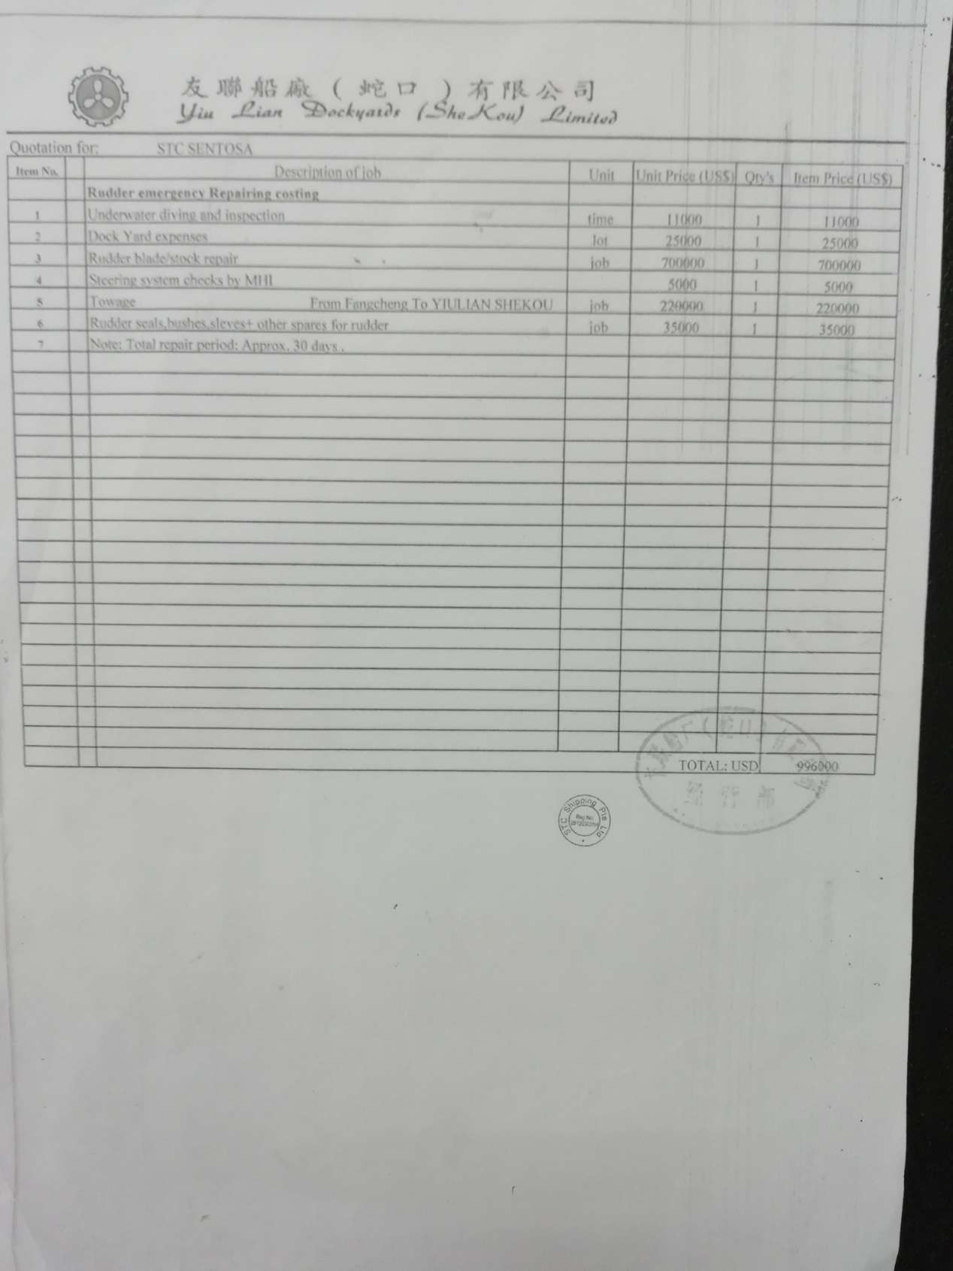
附件4：卸货费用
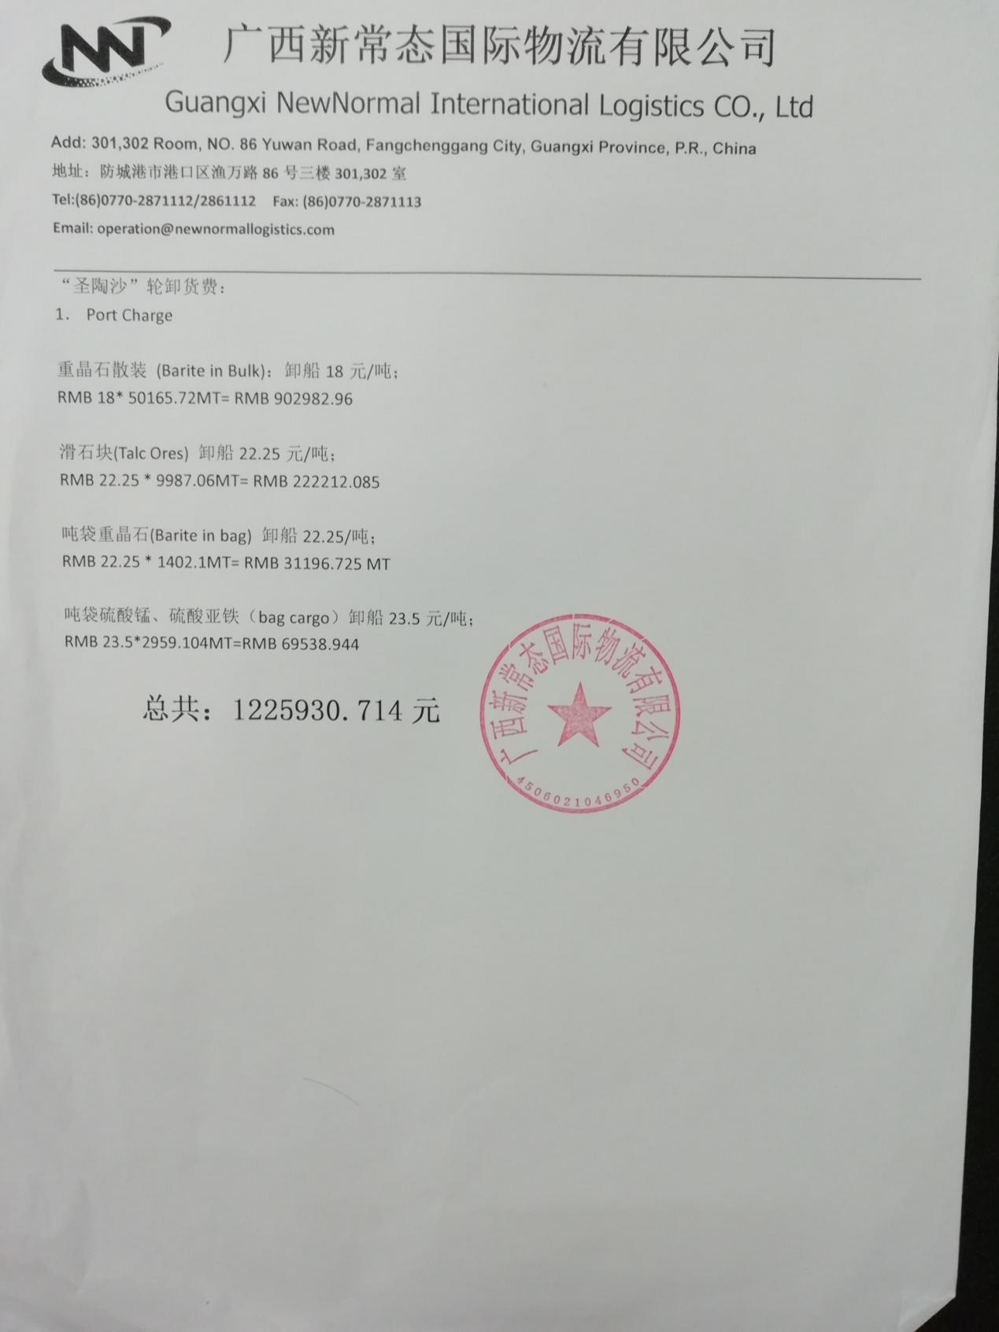

附件5：拖轮费用
